**МИНИСТЕРСТВО ЦИФРОВОГО РАЗВИТИЯ СВЯЗИ И МАССОВЫХ КОММУНИКАЦИЙ**

**Ордена Трудового Красного Знамени**

**Федеральное государственное бюджетное образовательное учреждение высшего образования**

**«Московский технический университет связи и информатики»**

Кафедра «Математическая Кибернетика и Информационные технологии»

Лабораторная работа №2.

Функции в Python и базовые алгоритмы.

Выполнил: Студент группы

БВТ2402

Стадник Андрей

Москва

2024

**Цель работы:**

Освоить принципы определения и использования функций в языке программирования Python, понять механизмы передачи аргументов в функции, научиться применять функции для решения практических задач, а также изучить базовые алгоритмические конструкции.

**Задание:**

1. **Написание простых функций**

Напишите функцию greet, которая принимает имя пользователя в качестве аргумента и выводит приветствие с этим именем.

Создайте функцию square, которая возвращает квадрат переданного ей числа.

Реализуйте функцию max_of_two, которая принимает два числа в качестве аргументов и возвращает большее из них.

1. **Работа с аргументами функций**

Напишите функцию describe_person, принимающую имя и возраст человека, и печатающую эту информацию в читаемом виде. Сделайте возраст опциональным аргументом со значением по умолчанию 30.

1. **Использование функций для решения алгоритмических задач**

Напишите функцию is_prime, которая определяет, является ли число простым, и возвращает True или False соответственно.

**Ход работы:**

1. 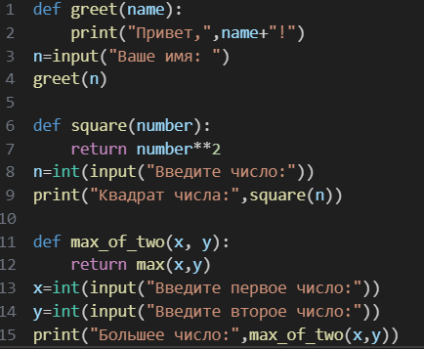**Написание простых функций**

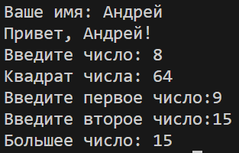

1. **Работа с аргументами функций**

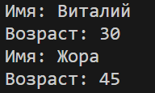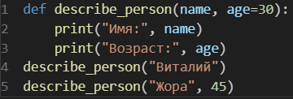

1. **Использование функций для решения алгоритмических задач**

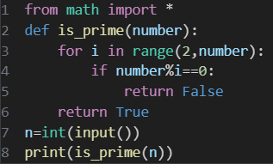



**Вывод:** яосвоил принципы определения и использования функций в языке программирования Python, понял механизмы передачи аргументов в функции, научился применять функции для решения практических задач, а также изучил базовые алгоритмические конструкции.